**20. Business Inteligence. Relační modely evidence verzí, změn a historických záznamů**

**Business Inteligence**

**Co to vlastně je?**

Business intelligence (BI) je zdokumentování všech potřebných požadavků.

Identifikovat a zdokumentovat business pravidla je klíčovým pravidlem pro zajištění přesnosti a celostnosti DB.

**Co je cíl?**

Zajistit, že všechny potřebné funkce jsou správně implementovány a pokrývají potřebné business požadavky.

**Ne všechny BI mohou být zaznamenány v ERD (Relačním diagramu)**

* Proto je potřeba tyto pravidla zajistit pomocí dodatečného programování
  + např. na **klientské aplikaci**

**STRUKTURÁLNÍ PRAVIDLA**

* Představují typy informací, které jsou
  + Uskladňovány (ATRIBUTY)
  + Mezi sebou vázány/propojovány (VAZBY)

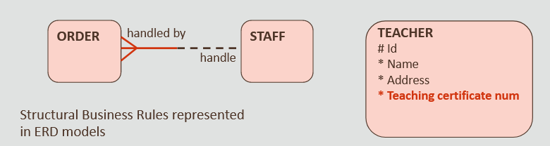Popis obrázku:

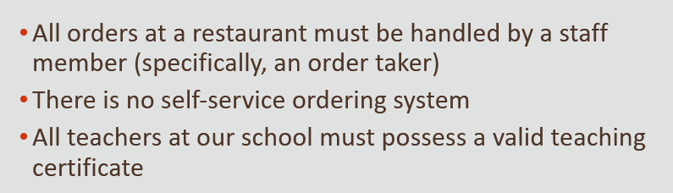

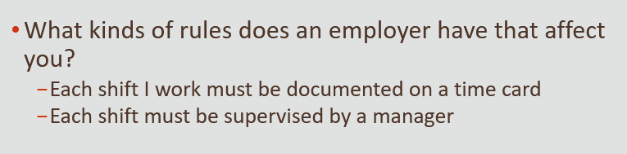

* Je skoro vždy možnost je namapovat do ERD
  + Struktura, tabulky
* Lze řešit v DB a jsou obecné
  + Normalizace
  + Model
  + Trigger
  + Procedůra
* **PŘÍKLADY STRUKTURÁLNÍCH PRAVIDEL**
  + Je možné/efektivní nemít přiřazeného učitele na konkrétní hodinu?
  + Je možné/efektivní aby DVA studenti měli stejný ID nebo neměli žádné?

**PROCEDURÁLNÍ PRAVIDLA**

* Procesy, workflow, požadavky nebo postupy k business
* Jsou často definované nebo závislé na času
  + Proces „A“ musí být vykonán před procesem „B“
* Místo mapování pravidel do ERD se **píše DOKUMENTACE**
  + **Jako implementace je následně programování**
* Nelze řešit v DB
  + Řešení je na KLIENTOVI
* **PŘÍKLADY PROCEDURÁLNÍCH PRAVIDEL**
  + Je možné/efektivní aby byl učitel přiřazen učit třídu bez žáků?
  + Je možné/efektivní aby byl povolen přístup osobě, která není zapsána na žádné učení?
  + Naši někteří zaměstnanci jsou povinný se účastnit školení.
  + Potvrzení účasti zaměstnanců musí být podepsáno jejich manažerem.

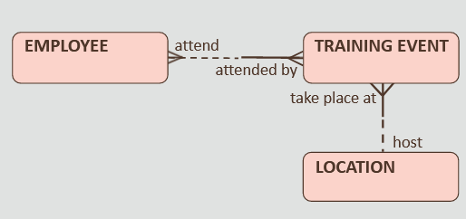

* + Studenti se musí vyučit algebru a geometrii aby prošli.
    - Jak by se ale toto zobrazilo na DIAGRAMU?
    - Jak by se toto spíš **naprogramovalo** je lepší dotaz

**Relační modely evidence verzí, změn a historických záznamů**

**Historické záznamy**

**Co to je?**

Jsou to data ve vazebních tabulkách, která BYLY/JSOU/BUDOU.

Data, která obsahují změny v určitém časovém období

Jsou často požadovány k zaznamenání v businessu

* Vyčtení patternů

Jsou často využívány pro „**DATA MINING**“

Data mining

* Proces analýzy dat z různých zdrojů
* Následné sumarizování do relevantních dat
  + Data pro vyřešení business problémů
    - (Obchod řeší jakou cenu dát svému novému produktu, když na trhu existují alternativy)

Příklady historických záznamů:

* Vaše výška v 5/10/15 letech
* Cena filmu 2021/2022/2023
* Platy zaměstnanců

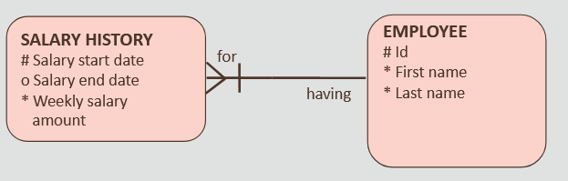

**Kdy je potřebné data historicky skladovat?**

* Je dobré se zeptat KLIENTA
  + Mohou se hodnoty atributů měnit s časem?
  + Mohou se vazby měnit časem?
  + Je potřeba vytvářet výkaz o starších datech?
  + Je potřeba skladovat starší verze dat? Jak dlouho?